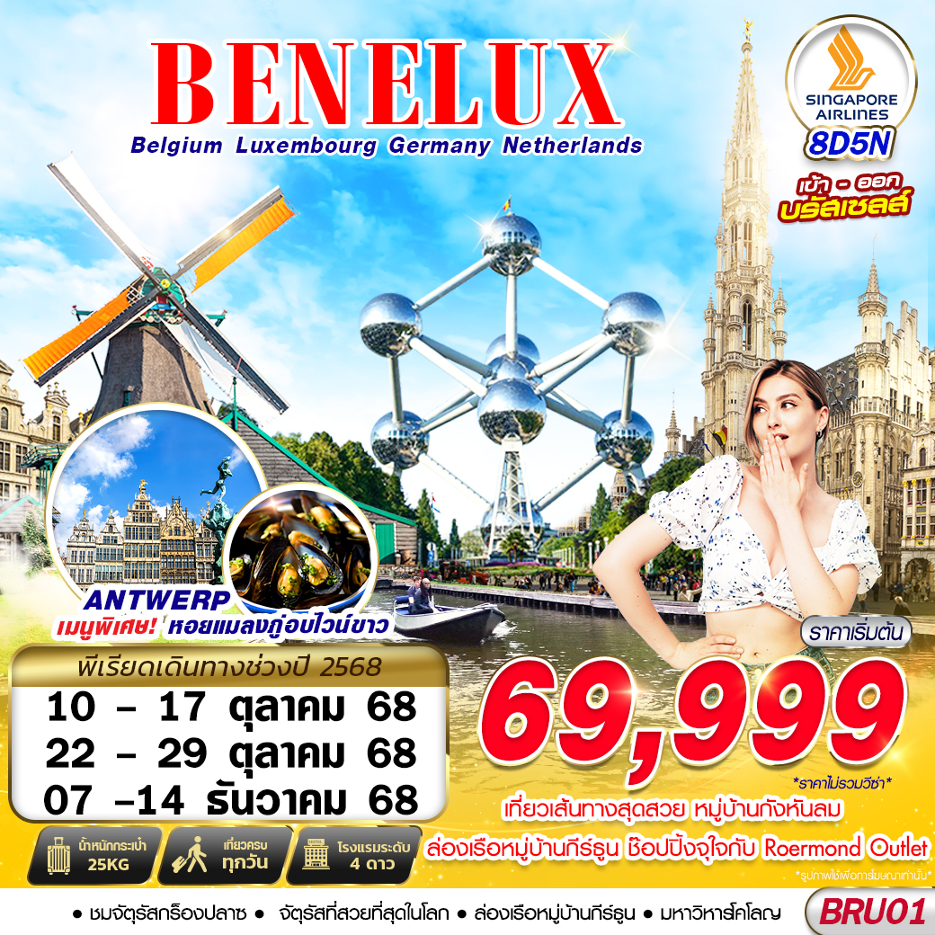

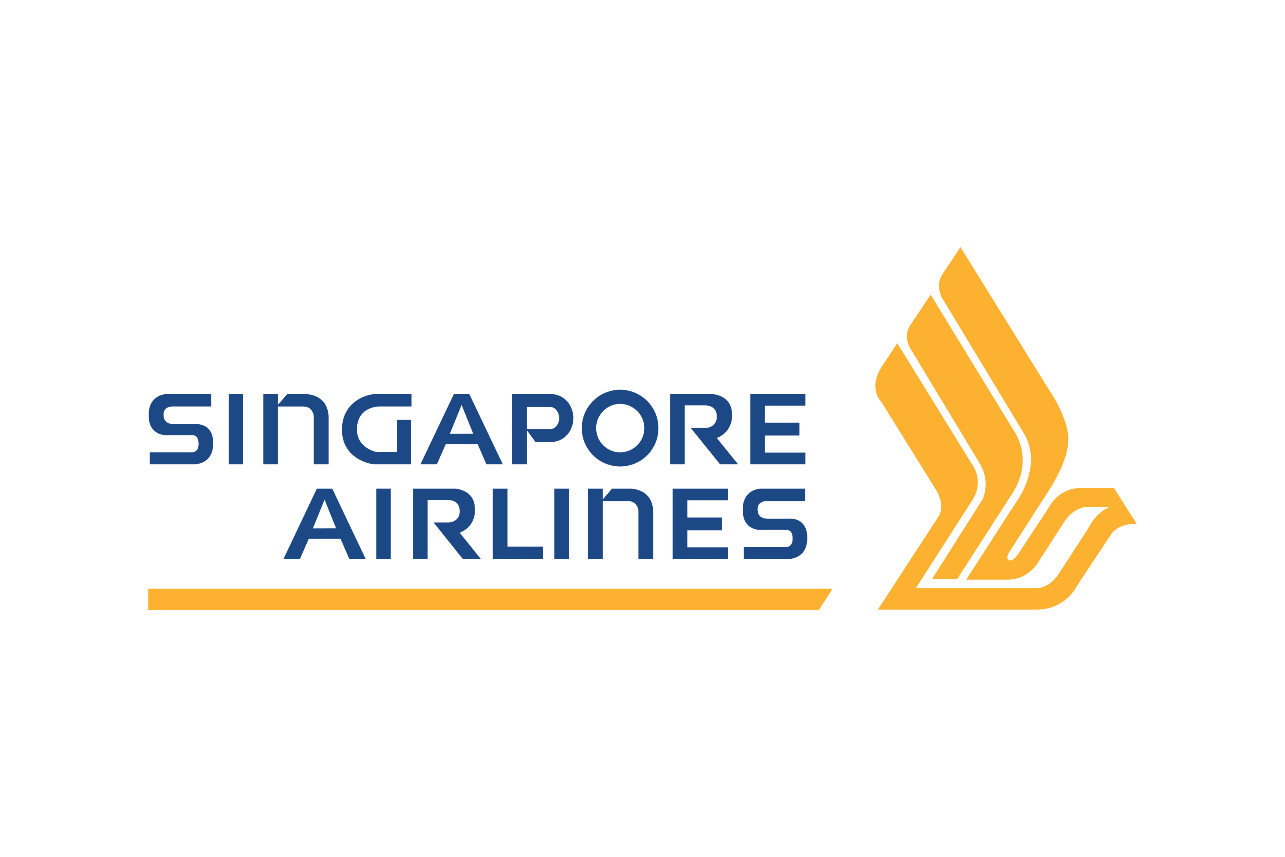
น้ำหนักกระเป๋า 25 KG.
ถือขึ้นเครื่อง 7 KG.
SQ711 BKK 18.30 – SIN 21.55


SQ304 SIN 23.55 – BRU 07.20+1

SQ303 BRU 11.20 – SIN 06.55+1

SQ708 SIN 09.25 – BKK 11.00

วันที่ | โปรแกรมทัวร์ | อาหาร |  |  | โรงแรม
วันที่ | โปรแกรมทัวร์ | เช้า | เที่ยง | เย็น | โรงแรม
1 | กรุงเทพฯ (สุวรรณภูมิ) – สิงคโปร์ |  |  | 
2 | ท่าอากาศยานกรุงบรัสเซลส์ – เมืองบรูจก์ – จัตุรัสใจกลางเมืองบรูจก์ – เมืองเกนต์ – ปราสาทท่านเคานท์ – มหาวิหารเมืองเกนท์ – ถนนกราสเล และ โคเรนไล |  |  | เมนู หอยแมลงภู่อบไวน์ | HOLIDAY INN BRUSSELS AIRPORT, AN IHG HOTEL , BRUSSELS ระดับ 4 ดาวหรือเทียบเท่า
3 | จัตุรัสกร็องปลาซ – เจ้าหนูน้อยมันเนอเกินปิส – อนุสรณ์อะโตเมี่ยม – เมืองดินองต์ – กรุงลักเซมเบิร์ก |  |  |  | HOTEL SIMON ’S PLAZA , LUXEMBOURG ระดับ 4 ดาวหรือเทียบเท่า
4 | เมืองโคโลญ – สะพานโฮเอินซอลเลิร์น – มหาวิหารโคโลญ – เมืองโรมอนด์ – ช้อปปิ้ง OUTLET |  |  |  | GRAND HOTEL VALIES , ROERMOND ระดับ 4 ดาวหรือเทียบเท่า
5 | เมืองกีธูร์น – หมู่บ้านกังหันลมซานส์คันส์ – ล่องเรือหลังคากระจก – จัตุรัสดัมสแควร์ |  |  |  | MERCURE WEST HOTEL , AMSTERDAM ระดับ 4 ดาวหรือเทียบเท่า
6 | เมืองรอตเตอร์ดัม – ท่าเรือเก่า – โบสถ์เซนต์ลอเรนซ์ – บ้านลูกเต๋า – คอมเพล็ก MARKTHAL – เมืองแอนต์เวิร์ป – อาสนวิหารพระแม่มารีอา – จัตุรัสกลางเมือง |  |  |  | HOLIDAY INN BRUSSELS AIRPORT, AN IHG HOTEL , BRUSSELS ระดับ 4 ดาวหรือเทียบเท่า
7 | บรัสเซลส์ – สิงคโปร์
8 | สิงคโปร์ – กรุงเทพฯ (สุวรรณภูมิ)
**รายการทัวร์อาจมีการเปลี่ยนแปลงตามความเหมาะสมโดยคำนึงถึงความปลอดภัยและผลประโยชน์ของลูกค้าเป็นหลัก**

อัตราค่าบริการ
กำหนดการเดินทาง | รายละเอียดไฟลท์บิน | ผู้ใหญ่ ห้องละ 2-3 ท่านอัตราท่านละ | 1 เด็ก 2 ผู้ใหญ่  เด็กมีเตียง (อายุไม่เกิน 12 ปี)ท่านละ | พักเดี่ยวเพิ่ม อัตราท่านละ
10 – 17 ตุลาคม 68 | SQ711/304 BKK-SIN-BRU  SQ303/708 BRU-SIN-BKK | 69,999 | 69,999 | 10,000
22 – 29 ตุลาคม 68 | SQ711/304 BKK-SIN-BRU  SQ303/708 BRU-SIN-BKK | 69,999 | 69,999 | 10,000
07 – 14 ธันวาคม 68 | SQ711/304 BKK-SIN-BRU  SQ303/708 BRU-SIN-BKK | 69,999 | 69,999 | 10,000
ในกรณีที่ JOIN LAND (ไม่ใช้ตั๋วเครื่องบิน) ลดราคาทัวร์ออกไปท่านละ 25,000 บาท

** อัตรานี้ยังไม่รวมค่าทิปพนักงานขับรถ หัวหน้าทัวร์ และ มัคคุเทศก์ท้องถิ่น ตามธรรมเนียม 70 ยูโร (EURO) ต่อ ทริป ต่อ ลูกค้า ผู้เดินทาง 1 ท่าน รวมไปถึงเด็ก ยกเว้นเด็กอายุไม่ถึง 2 ปี ณ วันเดินทางกลับ (Infant) ทั้งนี้ท่านสามารถให้มากกว่านี้ได้ตามความเหมาะสมและความพึงพอใจของท่าน โดยส่วนนี้ ทางบริษัทขอสงวนสิทธิ์ในการเรียกเก็บก่อนเดินทางทุกท่าน ที่สนามบิน ในวันเช็คอิน **
** ราคาเด็กอายุไม่ถึง 2 ปี ณ วันเดินทางกลับ (Infant) ท่านละ 10,000 บาท ** (ไม่มีที่นั่งบนเครื่องบิน)

DAY 1 กรุงเทพฯ (สุวรรณภูมิ) – สิงคโปร์ (มีอาหารและเครื่องดื่มบริการบนเครื่องบิน)
15.30 คณะพร้อมกัน ณ ท่าอากาศยานนานาชาติสุวรรณภูมิ กรุงเทพฯ ชั้น 4 เคาน์เตอร์เช็คอิน สายการบิน SINGAPORE AIRLINES โดยมีเจ้าหน้าที่ของบริษัทฯ คอยให้การต้อนรับ อำนวยความสะดวกตลอดขั้นตอนการเช็คอิน และ หัวหน้าทัวร์ให้คำแนะนำเพื่อเตรียมความพร้อมก่อนออกเดินทาง
18.30 ออกเดินทางสู่ ท่าอากาศยานนานาชาติประเทศสิงคโปร์ โดยสายการบิน SINGAPORE AIRLINES เที่ยวบินที่ SQ711 ** มีบริการอาหารและเครื่องดื่มบนเครื่องบิน **
21.55 เดินทางถึง ท่าอากาศยานนานาชาติประเทศสิงคโปร์ (เพื่อแวะเปลี่ยนเครื่อง)
23.55 ออกเดินทางสู่ ท่าอากาศยานกรุงบรัสเซลส์ ประเทศเบลเยียม โดยสายการบิน SINGAPORE AIRLINES เที่ยวบินที่ SQ304 ** มีบริการอาหารและเครื่องดื่มบนเครื่องบิน **

DAY 2 ท่าอากาศยานกรุงบรัสเซลส์ – เมืองบรูจก์ – จัตุรัสใจกลางเมืองบรูจก์ – เมืองเกนต์ – ปราสาทท่านเคานท์ – มหาวิหารเมืองเกนท์ – ถนนกราสเล และ โคเรนไล (/L/D)
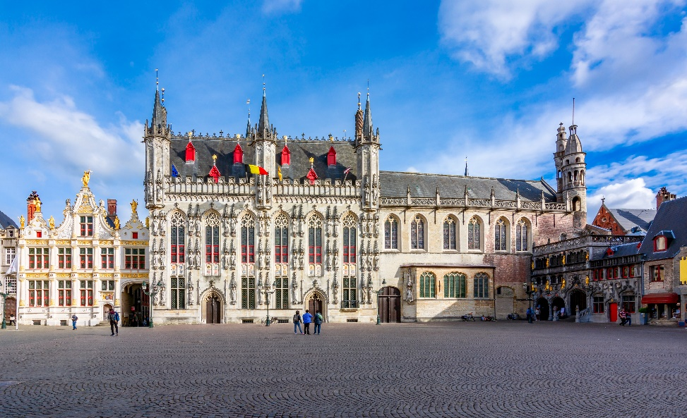
07.20 เดินทางถึง ท่าอากาศยานกรุงบรัสเซลส์ ประเทศเบลเยียม หลังผ่านขั้นตอนการตรวจหนังสือเดินทาง และตรวจรับสัมภาระเรียบร้อยแล้ว เปลี่ยนการเดินทางเป็นรถโค้ชปรับอากาศ
จากนั้นนำท่านออกเดินทางสู่ นำท่านเดินทางสู่ เมืองบรูจก์ (BRUGES) (ใช้เวลาเดินทางประมาณ 1.30 ชม.) เมืองหลวงของแคว้นฟลันเดอร์ ที่ได้ชื่อว่าเป็นเมืองที่สวยที่สุดเมืองหนึ่งของยุโรป ซึ่งเมืองบรูจก์ได้รับการกล่าวขานว่าเป็น เวนิสแห่งตอนเหนือ เป็นเมืองที่เงียบสงบ และเต็มไปด้วยมนต์เสน่ห์ของการผสมผสานระหว่างอารยธรรมในยุคสมัยกลางและสมัยใหม่ได้อย่างลงตัว อีกทั้งยังเป็นเมืองที่ได้รับการขึ้นทะเบียนให้เป็นมรดกโลกจากองค์การยูเนสโก้อีกด้วย นอกจากนี้ เมืองบรูจก์ยังมีธรรมชาติอันงดงาม มีสถานที่ท่องเที่ยวที่หลากหลายซึ่งล้วนแต่แสดงให้เห็นเอกลักษณ์เฉพาะตัวของเมืองบรูจก์ พาทุกท่านสู่ จัตุรัสใจกลางเมืองบรูจก์ (MARKET SQUARE) ตั้งอยู่บริเวณใจกลางเมือง มีพื้นที่ประมาณ 1เฮคตาร์ เป็นที่ตั้งของงานสถาปัตยกรรมอันทรงคุณค่ามากมาย ทั้ง หอระฆังเก่าแก่ในสมัยศตวรรษที่ 12 ศาลาว่าการเมืองในรูปแบบสถาปัตยกรรมสไตล์นีโอ โกธิค รวมทั้งรูปปั้น JAN BREYDEL และ PIETER DE CONINCK ซึ่งตั้งอยู่ใจกลางจัตุรัส ยิ่งไปกว่านั้นจัตุรัสแห่งนี้ ยังเป็นที่ตั้งของร้านอาหาร และร้านค้าอีกมากมาย อาทิ ร้านสินค้าแฟชั่นชั้นนำ และช๊อคโกแลต ของฝากขึ้นชื่อของประเทศเบลเยี่ยม
เที่ยง บริการอาหาร ณ ภัตตาคาร เมนูอาหารจีน
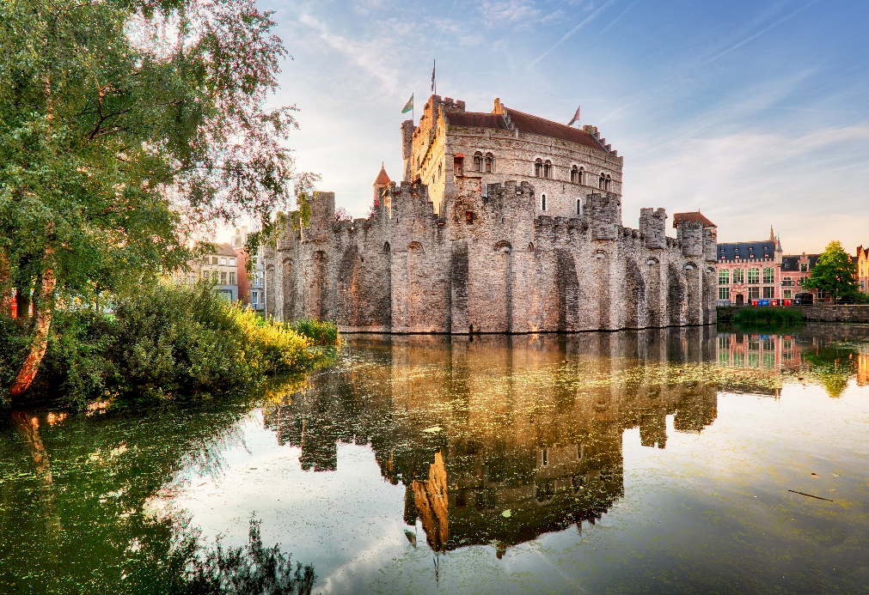
นำท่านเดินทางสู่ เมืองเกนต์ (GHENT) (ใช้เวลาเดินทางประมาณ 1 ชม.) ในยุคกลางเป็นเมืองที่ใหญ่ที่สุดและมั่งคั่งที่สุดในยุโรปเหนือ ถนนทั้งเมืองปูด้วยหินแบบโบราณอย่างสวยงาม เป็นรองกรุงปารีสเท่านั้น นำท่านชมเมืองเกนต์ถ่ายรูปคู่กับ ปราสาทท่านเคานท์ (GRAVENSTEEN CASTLE หรือ CASTLE OF THE COUNTS) ป้อมปราสาทกลางเมืองที่ถูกสร้าง ขึ้นเมื่อปี ค.ศ.1180 แสดงให้เห็นถึงความรุ่งเรืองในยุคสมัยของ PHILIP OF ALSACE จากนั้นนำท่านชมภายนอกของ มหาวิหารเมืองเกนท์ (SAINT BAVO'S CATHEDRAL) โบสถ์สไตล์กอธิคที่สวยงามแห่งหนึ่ง ภายในมีการเก็บรักษาแท่นบูชาเกนท์ (GHENT ALTARPIECE) จากนั้นให้ท่านเดินเล่นที่ ถนนกราสเล (GRASLEI) และโคเรนไล (KORENLEI) ถนนสายเก่าแก่ของเมืองเกนท์ที่เลาะขนาบ แม่น้ำเลอิ (LEIE RIVER) เป็นถนนชมวิวที่สวยที่สุดของเมืองโดยจะมีอาคารเก่าแก่ตั้งแต่สมัยยุคกลางตั้งเรียงรายอยู่สองฝั่ง นำท่านเดินทางสู่กรุง บรัสเซลส์ (BRUSSELS) เมืองหลวงของประเทศเบลเยียม (ใช้เวลาเดินทางประมาณ 1 ชม.) สถานที่ตั้งสำนักงานใหญ่องค์การสนธิสัญญาป้องกันแอตแลนติกเหนือ หรือนาโต้
ค่ำ บริการอาหาร ณ ภัตตาคาร เมนูอาหารพื้นเมือง
พร้อมชิมเมนูเอกลักษณ์ชาวเบลเยี่ยม เมนูหอยแมลงภู่อบอบไวน์ขาว
พักที่ HOLIDAY INN BRUSSELS AIRPORT, AN IHG HOTEL , BRUSSELS ระดับ 4 ดาวหรือเทียบเท่า

DAY 3 จัตุรัสกร็องปลาซ – เจ้าหนูน้อยมันเนอเกินปิส – อนุสรณ์อะโตเมี่ยม – เมืองดินองต์ – กรุงลักเซมเบิร์ก (B/L/D)
เช้า บริการอาหาร ณ ห้องอาหารของโรงแรม
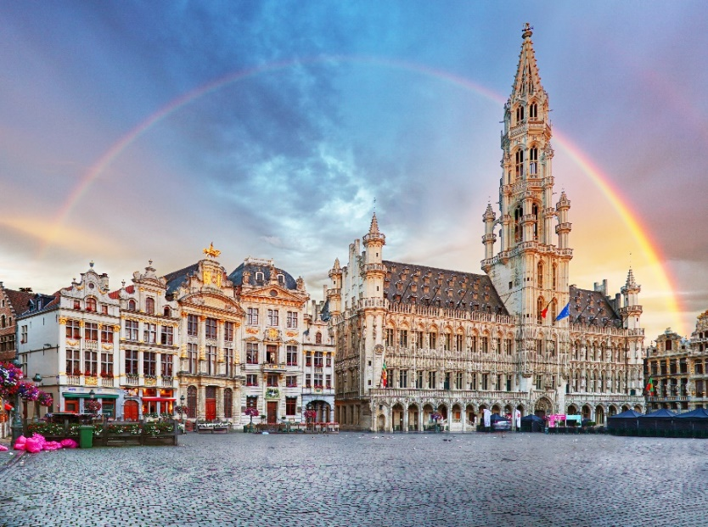
นำท่านเดินทางสู่ จัตุรัสกร็องปลาซ (THE GRAND PLACE) จัตุรัสหลักแห่งกรุงบรัสเซลส์ ซึ่งรายล้อมด้วยเหล่าอาคารเก่าอันสวยงามและกลมกลืนกันทางสถาปัตยกรรม และถือว่าเป็นจัตุรัสที่สวยที่สุดในโลก จัตุรัสแห่งนี้มีความกว้าง 68 เมตร ยาว 110 เมตร ในปัจจุบัน จัตุรัสแห่งนี้ได้รับการขึ้นทะเบียนเป็นมรดกโลกทางวัฒนธรรมโดยองค์การยูเนสโก
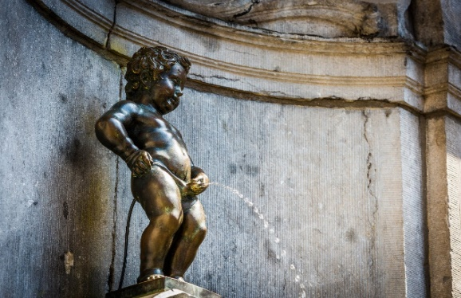
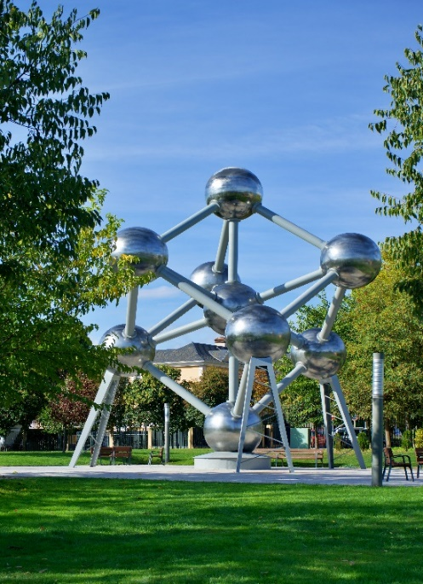
นำท่านถ่ายรูปกับ เจ้าหนูน้อยมันเนอเกินปิส (MANNEKEN PIS) แปลว่า เด็กชายกำลังปัสสาวะ เป็นน้ำพุขนาดเล็กหล่อด้วยทองแดง เป็นรูปปั้นเด็กชายยืนเปลือยกายกำลังปัสสาวะใส่อ่าง มีความสูงประมาณ 61 เซนติเมตร ตั้งอยู่ใจกลางกรุงบรัสเซลส์ ออกแบบโดย เฌโรม ดูว์แกนัว ช่างหล่อชาวฝรั่งเศส ได้รับการติดตั้งราว ค.ศ. 1618 มีตำนานเล่าว่า รูปปั้นนี้เดิมสร้างขึ้นในคริสต์ศตวรรษที่ 14 ด้วยหินแกะสลัก ในขณะนั้นบรัสเซลส์อยู่ท่ามกลางสงครามและถูฏฝ่ายตรงข้ามนำระเบิดมาวางไว้ที่กำแพงเมือง เด็กชายคนหนึ่งชื่อ ยูลียันสเกอ (JULIANSKE) มาพบสายชนวนระเบิดกำลังติดไฟ จึงปัสสาวะรดเพื่อดับชนวนและป้องกันเมืองไว้ ชาวเมืองจึงทำรูปแกะสลักนี้ไว้เพื่อระลึกถึงความกล้าหาญ ต่อมารูปสลักนี้ถูกขโมยสูญหายไปหลายครั้ง จึงถูกแทนที่รูปหล่อตัวปัจจุบัน จากนั้นนำท่านชมและถ่ายรูปเป็นที่ระลึกกับ อนุสรณ์อะโตเมี่ยม (ATOMIUM) ซึ่งเป็นสัญลักษณ์ในการจัดงานแสดงสินค้าโลก “เอ็กซ์โป” เมื่อปี ค.ศ.1958 ถูกสร้างขึ้นโดยจำลองโลหะในลักษณะใสเหมือนคริสตัล โดยขนาดใหญ่กว่าโมเลกุลของจริงถึง 165 พันล้านเท่า
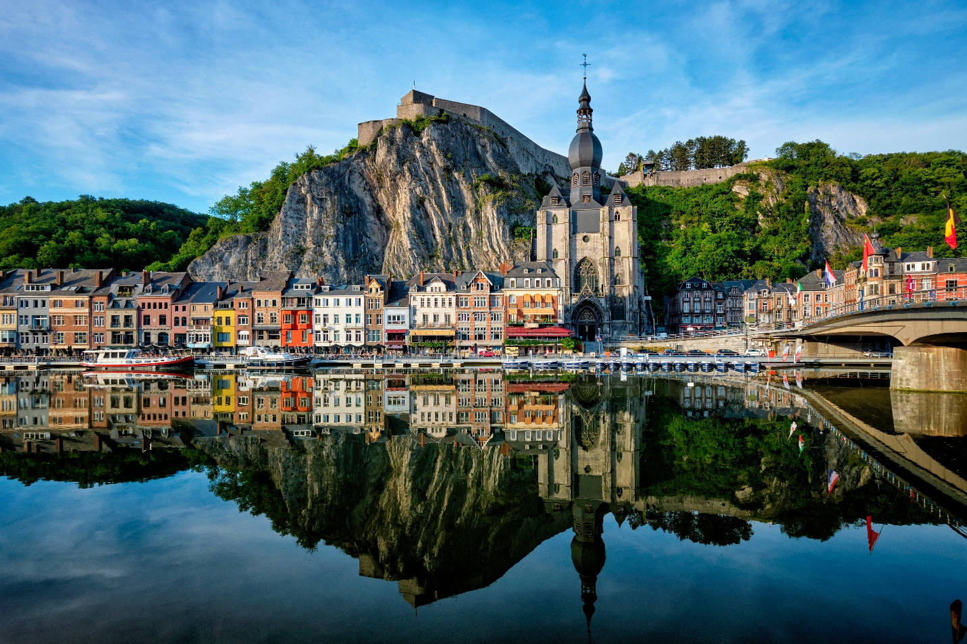
เที่ยง บริการอาหาร ณ ภัตตาคาร เมนูอาหารจีน
นำท่านเดินทางสู่เมืองดินองต์ (DINANT) (ใช้เวลาเดินทางประมาณ 2 ชม.) เมืองเล็กน่ารักแห่งหนึ่งของประเทศเบลเยี่ยมอยู่ในหุบเขาสูงชันระหว่างหน้าผาหินและแม่น้ำมิวส์ในจังหวัดนามูร์ จัดเป็นเมืองที่ชื่อเสียงในด้านธรรมชาติสวยงาม มีอาคารสีสวยราวกับลูกกวาดโดดเด่นด้วยหน้าผาสูงชันและโบสถ์เก่าแก่จากศตวรรษที่ 13 ขั้นกลางด้วยริมแม่น้ำมิวส์แม่สายสำคัญของยุโรปโดยไหล ผ่านประเทศเบลเยี่ยมและเนเธอร์แลนด์ก่อนออกสู่ทะเลเหนือ จนได้ฉายาเมืองว่าเป็นลูกสาวแห่งแม่น้ำมิวส์ ที่สามารถมองเห็นทัศนียภาพ และโบสถ์นอร์ทเทรอดามที่มียอดโดมรูปทรงคล้ายหัวหอมตั้งเด่นเป็นสง่า ซึ่งมีความสวยงามราวกับรูปโปสการ์ด และเมืองดินองต์ยังเป็นบ้าน เกิดของอดอร์ฟ แซก นักดนตรีชาวเบลเยียมและนักประดิษฐ์ผู้สร้งแซกโซโฟนในช่วงต้นทศวรรษ ที่ 1840 ดังนั้นเมืองนี้จึงเต็มไปด้วยแซกโซโฟนที่ตั้งเรียงรายอยู่มากมาย ให้ท่านเดินเล่น อิสระชมเมืองดินองต์ตามอัธยาศัย
จากนั้นนำท่านเดินทางสู่กรุงลักเซมเบิร์ก (LUXEMBOURG) ประเทศลักเซมเบิร์ก นครรัฐที่มีพื้นที่ขนาดเล็กที่สุดแห่งหนึ่งของยุโรป (2,586 ตร.กม.) (ใช้เวลาเดินทางประมาณ 2 ชม.) นำชมย่าน เมืองเก่าแห่งลักเซมเบิร์ก เมืองแห่งแกรนด์ดยุค ชมสะพานสมัยโรมัน โบสถ์นอร์ทเทรอดาม ประติมากรรมสำริดของแกรนด์ดัชเชส ชาร์ล็อตต์ ศาลาว่าการเมือง พระราชวังที่ประทับของแกรนด์ดยุค ชมวิวทิวทัศน์ของเมืองที่บ้านเรือนตั้งเรียงรายอยู่ในแนวหุบเขาดูสวยงามยิ่ง
ค่ำ บริการอาหาร ณ ภัตตาคาร เมนูอาหารพื้นเมือง
พักที่ HOTEL SIMON ’S PLAZA , LUXEMBOURG ระดับ 4 ดาวหรือเทียบเท่า

DAY 4 เมืองโคโลญ – สะพานโฮเอินซอลเลิร์น – มหาวิหารโคโลญ – เมืองโรมอนด์ – ช้อปปิ้ง OUTLET (B/L/–)
เช้า บริการอาหาร ณ ห้องอาหารของโรงแรม
จากนั้นนำท่านเดินทางสู่ เมืองโคโลญ (COLOGNE) (ใช้เวลาเดินทางประมาณ 3 ชม.) เมืองสำคัญริมแม่น้ำไรน์ และเป็นเมืองใหญ่อันดับ 4 ของประเทศเยอรมนี ศูนย์กลางทางการค้า งานศิลปะ และอุตสาหกรรม ทั้งยังเป็นแหล่งผลิตน้ำหอมออดิโคโลญ 4711 อันลือชื่อ นำเที่ยวชมตัวเมืองโคโลญ เมืองเก่าสมัยโรมันเรืองอำนาจ นำทุกท่านถ่ายภาพกับสะพานโฮเอินซอลเลิร์น (HOHENZOLLERN BRIDGE) เป็นสะพานประจำเมืองโคโลญคู่กับมหาวิหาร โคโลญ ทอดยาวข้ามแม่น้ำไรน์ที่มีทั้งทางรถไฟและทางเดินเท้า โดยบริเวณรั้วที่กั้นระหว่างทางเดินและทางรถไฟเป็นบริเวณที่นักท่องเที่ยว นิยมมาคล้องกุญแจแห่งความรัก เป็นอีกหนึ่งสีสันหนึ่งของการท่องเที่ยวเมืองโคโลญในปัจจุบัน จากนั้นนำท่านชม มหาวิหารโคโลญ (COLOGNE CATHEDRAL) ซึ่งเริ่มก่อสร้างมา ตั้งแต่ปี 1248 แต่มีเหตุทำให้ต้องหยุดพักการก่อสร้างไปบ้างส่งผลให้ต้องใช้เวลาสร้างกว่าหกร้อยปีจึงเสร็จสมบูรณ์ ทั้งนี้จึงแล้วเสร็จในปี 1880 มหาวิหารโคโลญ เป็นศาสนสถานของคริสต์ศาสนาโรมันคาทอลิก นับเป็นวิหารที่ใหญ่และสูงที่สุดในโลกในสมัยนั้น ลักษณะสถาปัตยกรรมแบบโกธิค เป็นหอคอยแฝดสูงถึง 157 เมตร กว้าง 86 เมตรยาว144 เมตร จุดประสงค์เพื่ออุทิศให้นักบุญปีเตอร์และพระแม่มารี
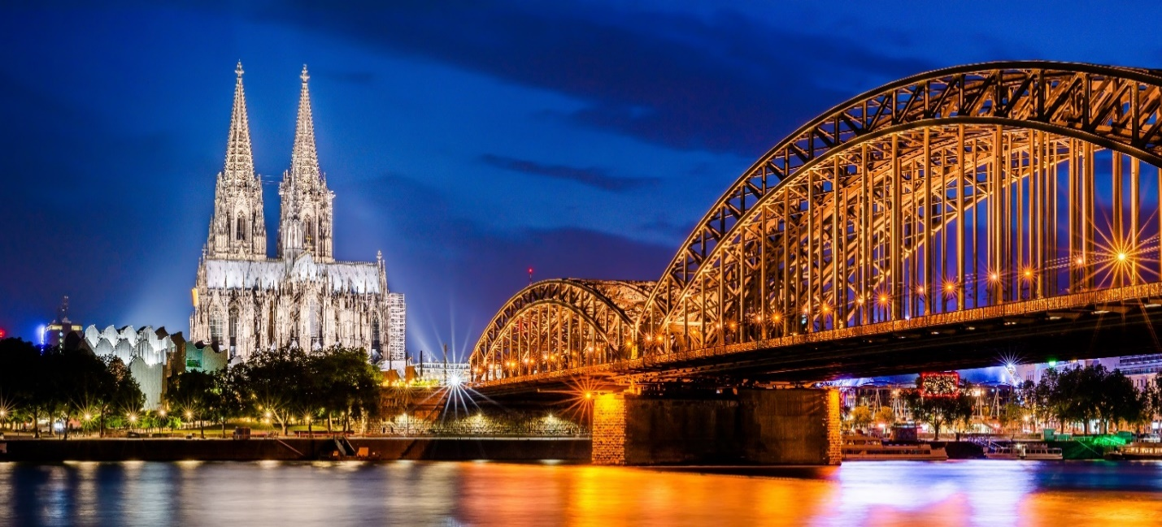

เที่ยง บริการอาหาร ณ ภัตตาคาร เมนูอาหารจีน
นำท่านเดินทางข้ามพรมแดนสู่ประเทศเนเธอร์แลนด์ เข้าสู่ เมืองโรมอนด์ (ROERMOND) (ใช้เวลาเดินทางประมาณ 1.30 ชม.) อิสระให้ท่านช้อปปิ้งสินค้าต่างๆ ที่ MCARTHURGLEN OUTLET DESIGNER ROERMOND แหล่งรวมสินค้าแบรนด์เนมชื่อดัง GUCCI, PRADA, POLO, RALPH LAUREN, NIKE, BURBERRY, MICHAEL KORS, SWAROVSKI และอีกมากมาย
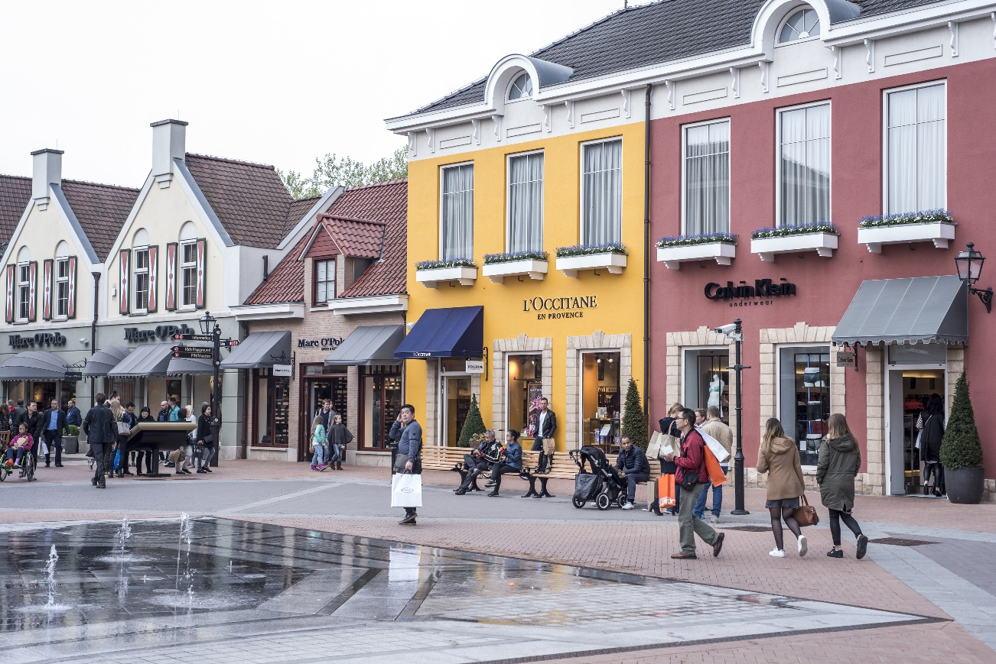
ค่ำ อิสระอาหารเพื่อความสะดวกในการท่องเที่ยว
พักที่ GRAND HOTEL VALIES , ROERMOND ระดับ 4 ดาวหรือเทียบเท่า

DAY 5 เมืองกีธูร์น – หมู่บ้านกังหันลมซานส์คันส์ – ล่องเรือหลังคากระจก – จัตุรัสดัมสแควร์ (B/L/D)
เช้า บริการอาหาร ณ ห้องอาหารของโรงแรม
นำท่านเดินทางสู่ เมืองกีธูร์น (GIETHOORN) (ใช้เวลาเดินทางประมาณ 3 ชั่วโมง) เป็นหมู่บ้านแห่งสายน้ำอันแสนเงียบสงบ ตั้งอยู่ระหว่างเมืองซโวลเลอ (ZWOLLE) และสตีนวิก (STEENWIJK) ประเทศเนเธอร์แลนด์ โดยได้รับฉายาว่าเป็นหมู่บ้านไร้ถนน เพราะผู้คนที่นี่จะสัญจรกันทางเรือ จึงมีคูคลองเล็ก ๆ ลัดเลาะอยู่รอบหมู่บ้าน บ้านทุกหลังก็จะมีเรือเป็นพาหนะประจำครัวเรือนนั่นเอง บรรยากาศดี ไม่มีมลพิษ เต็มไปด้วยต้นไม้และดอกไม้บานสะพรั่ง บ้านเรือนก็คลาสสิค ถูกออกแบบและตกแต่งให้เป็นกระท่อมสไตล์ยุโรปตะวันตก มีสะพานไม้เล็กๆ ทรงสวยกว่า 180 สะพาน ไว้เชื่อมระหว่างบ้านเรือนเข้าหากัน มีพิพิธภัณฑ์จัดแสดงผลงานโบราณวัตถุมากมาย ซึ่งมีประวัติความเป็นมาไม่ต่ำกว่า 100 ปี เปิดให้นักท่องเที่ยวเข้าชม และยังมีร้านขายของที่ระลึก อาหารพื้นเมืองอร่อยๆ ร้านกาแฟสุดชิคที่เสิร์ฟกาแฟหอมๆ จิบไปชมวิวไป ได้ใช้ชีวิตสโลวไลฟ์ในวันพักผ่อนกับคนรัก เป็นการเติมพลังได้ดีทีเดียวค่าผู้คนที่นี่ ส่วนมากมีอาชีพเป็นชาวไร่ ฐานะค่อนข้างดี มีฟาร์มเป็นของตัวเอง บ้านแต่ละหลังถูกออกแบบให้เป็นกระท่อมสไตล์ตะวันตกมีความโดดเด่นสวยงาม ในช่วงฤดูใบไม้ผลิคาบเกี่ยวกับฤดูร้อน ถือเป็นช่วงเวลาที่พีคที่สุดในการมาท่องเที่ยวหมู่บ้านแห่งนี้ เพราะจะได้ล่องเรือชื่นชมทัศนียภาพอันสวยงามภายในหมู่บ้าน ไฮไลท์ของที่นี่ก็คือการล่องเรือไปตามแม่น้ำลำคลองลัดเลาะไปตามบ้านเรือนอันสงบทิวทัศน์ของสองฝั่งคลองต้มไม้สีเขียวจัด ใบไม้ที่อยู่บนกิ่งก้านของต้นไม้ทำให้บรรยากาศรื่นรมย์ สบายตา บางช่วงมีไม้ดอกที่กำลังบานสะพรั่ง และช่วงเวลาของฤดูใบไม้ผลิที่สวยงาม (รายการนี้รวมค่าล่องเรือเรียบร้อยแล้ว)
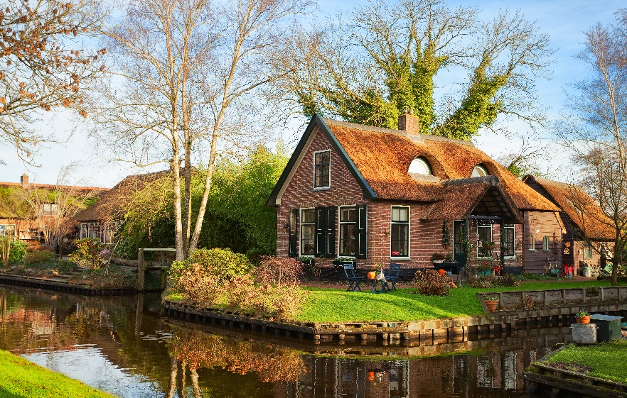

เที่ยง บริการอาหาร ณ ภัตตาคาร เมนูอาหารพื้นเมือง
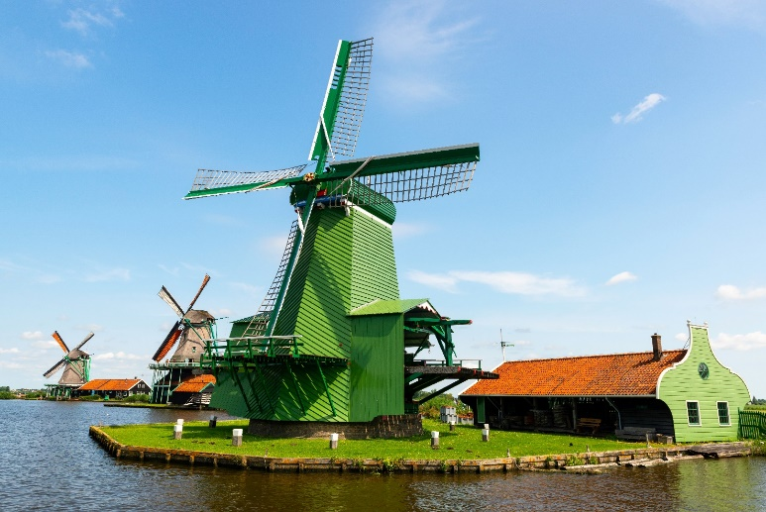
นำท่านเดินทางสู่ หมู่บ้านกังหันลมซานส์คันส์ (ZAANSE SCHANS) ปัจจุบันเป็นพิพิธภัณฑ์เปิด ท่านสามารถเข้าชมวิถีชีวิตความเป็นอยู่ของชาวดัชต์ ที่ใช้กังหันลมกว่าร้อยแห่งในงานอุตสาหกรรมมาตั้งแต่ศตวรรษที่ 17-18 โดยทำหน้าที่ผลิตน้ำมันจากดอกมัสตาร์ด กระดาษ งานไม้ นอกจากนี้ภายในหมู่บ้านแห่งนี้ยังมีพิพิธภัณฑ์ที่น่าสนใจ อาทิ พิพิธภัณฑ์เบเกอรี่–ชีสฟาร์ม นาฬิกา ร้านขายเครื่องกาแฟและชา นำท่านชมเมืองอัมสเตอร์ดัมโดยการ ล่องเรือหลังคากระจก ลัดเลี้ยวเข้าตามลำคลอง สัมผัสชีวิตความเป็นอยู่ รวมทั้งสภาพบ้านเรือนเก่าแก่อันงดงามสืบทอดมาตั้งแต่สมัยศตวรรษที่ 17 และทัศนียภาพของบ้านเรือนอันสวยงามอย่างมีเอกลักษณ์ นำเข้าชม สถาบันสอนการเจียระไนเพชร ที่มีชื่อเสียงท่านจะได้สัมผัสและเรียนรู้พื้นฐานในการดูและการเจียระไนเพชรในรูปแบบต่างๆ พร้อมกันนั้นยังได้มีโอกาสเลือกซื้อเพชรเม็ดงามในราคาโรงงาน และท่านสามารถเลือกชมสินค้าอื่น อย่างนาฬิกายี่ห้อดังมากมาย อาทิ เช่น ROLEX,PANERAI,TAG HEUER, IWC, PIAGET, LONGINES, OMEGA, TISSOT, CARTIER, BREITLING, CHOPARD รวมไปถึงนาฬิกาแฟชั่นอย่าง GUCCI , DIESEL, DKNY, CHANEL, ICE, EMPORIO ARMANI, SWATCH, MICHEAL KORS, TOMMY HILFIGER ฯลฯ นำท่านชม จัตุรัสดัมสแควร์ (DAM SQUARE) ศูนย์กลางของเมืองที่มีอนุสรณ์สงครามเพื่อรำลึกถึงทหารที่เสียชีวิตในสงครามโลกครั้งที่ 2 และอดีตศาลาว่าการเมืองที่หลุยส์ โบนาปาร์ต เคยใช้เป็นพระราชวังหลวงในช่วงที่จักรพรรดิ นโปเลียนแห่งฝรั่งเศสเรืองอำนาจ
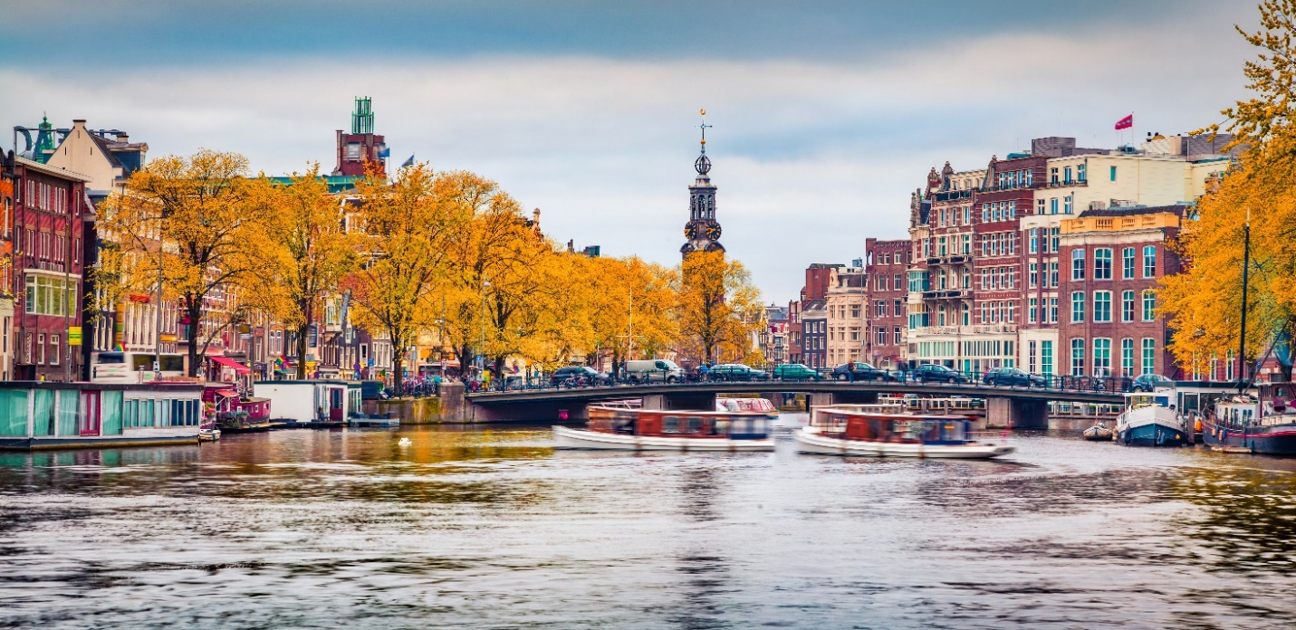

ค่ำ บริการอาหาร ณ ภัตตาคาร เมนูอาหารจีน
พักที่ MERCURE WEST HOTEL , AMSTERDAM ระดับ 4 ดาวหรือเทียบเท่า

DAY 6 เมืองรอตเตอร์ดัม – ท่าเรือเก่า – โบสถ์เซนต์ลอเรนซ์ – บ้านลูกเต๋า – คอมเพล็ก MARKTHAL – เมืองแอนต์เวิร์ป – อาสนวิหารพระแม่มารีอา – จัตุรัสกลางเมือง (B/–/D)
เช้า บริการอาหาร ณ ห้องอาหารของโรงแรม
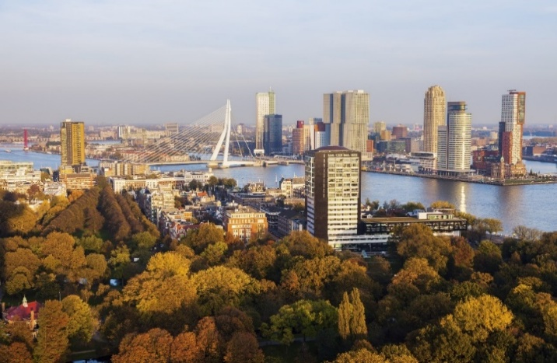
นำท่านเดินทางสู่ เมืองรอตเตอร์ดัม (ROTTERDAM) (ใช้เวลาเดินทางประมาณ 1 ชม.) รอตเทอร์ดาม เป็นเมืองที่ใหญ่เป็นอันดับสองของประเทศเนเธอร์แลนด์ รอตเทอร์ดามเป็นที่ตั้งของท่าเรือที่ใหญ่ที่สุดของยุโรป จึงเป็นศูนย์กลางการขนส่งและเศรษฐกิจที่สำคัญแห่งหนึ่ง เป็นที่ตั้งของมหาวิทยาลัยที่มืชื่อเสียงหลายแห่ง เช่น มหาวิทยาลัยอีราสมุส ซึ่งมีชื่อเสียงทางด้านเศรษศาสตร์ และสถาบันสถาปัตยกรรมแห่งเนเธอร์แลนด์ เป็นมหานครริมน้ำ เมืองหลวงทางวัฒนธรรม มีมรดกทางการเดินสมุทร และมีสถาปัตยกรรมยุคใหม่ตั้งอยู่มากมาย รอตเทอร์ดามได้รับความเสียหายอย่างหนักจากสงครามโลกครั้งที่ 2 จึงได้มีการสร้างบูรณะสร้างอาคารใหม่รวมถึงตึกระฟ้าจำนวนมากมาย จน ในปี ค.ศ. 2007 ได้รับการส่งเสริมการท่องเที่ยวเป็น เมืองแห่งสถาปัตยกรรม จากการที่ตั้งอยู่บริเวณปากน้ำแม่น้ำไรน์ แม่น้ำเมิซ และแม่น้ำสเกลต์ รอตเทอร์ดามจึงเป็นจุดเริ่มต้นสู่การคมนาคมทางเรือสู่ภูมิภาคอื่นของยุโรปตะวันตก รวมถึงเขตอุตสาหกรรมในประเทศเยอรมัน มีโครงข่ายระบบ ราง ถนน คลองเชื่อมจนรอตเทอร์ดามได้รับฉายาว่า ประตูสู่ยุโรป
นำท่านชม THE OLD HARBOR ท่าเรือเก่าแก่ ท่าเรือเล็กๆของชาว ROTTERDAM ที่มีร้านต่างๆมากมายให้ท่านได้เดินชม นำท่านถ่ายรูปด้านนอก โบสถ์เซนต์ลอเรนซ์ (GROTE OF SINT LAURENSKERK OR THE CHURCH OF SAINT LAURENCE) เป็นสถาปัตยกรรมยุคกลางเพียงชิ้นเดียวที่ยังหลงเหลืออยู่ในเร็อตเตอร์ดัม โบสถ์แห่งนี้สร้างขึ้นในปี 1449 และถูกเพิ่มเข้ามาในช่วงหลาปีที่ผ่านมา โบสถ์แห่งนี้เป็นหนึ่งในอาคารที่สร้างด้วยหินทั้งหมดแห่งแรกในเมืองรอตเตอร์ดัม และเคยเป็นสถานที่สำหรับจัดงานสำคัญๆมากมาย โบสถ์แห่งนี้ตั้งอยู่ในใจกลางเมืองเก่า ใหล้กับพิพิธภัณฑ์การเดินเรือและสะพาน ERAMUS การตกแกต่งภายในของโบสถ์ค่อนข้างสวยงามด้วยซุ้มประตูโค้งมากมาย เพดานโค้งสูงและหินสีสรรต่างๆทางศาสนาอันวิจิตรบรรจง
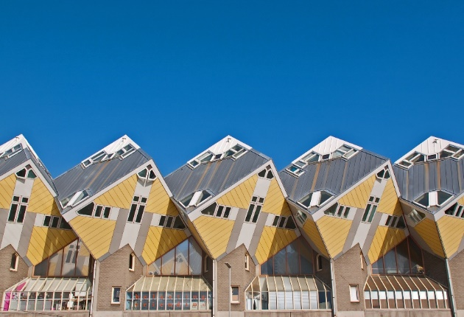
นำท่านถ่ายรูปกับบ้านลูกเต๋า ไคก์คูมูส (KIJI KUBUS THE CUBIC HOUSES) กลุ่มอาคารเหลืองขาวทรงลูกเต๋า 39 หลัง ซึ่งได้รับรางวัลชนะเลิศการ ออกแบบสาขาประหยัดพลังงาน โดยสถาปนิก PIET BLOEM
นำท่านเข้าสู่ MARKTHAL อาคารคอมเพล็กสุดทันสมัย ใจกลางเมือง โครงสร้างอาคารตกแต่งด้วยกระจก ประกอบไปด้วยร้านค้า ต่างๆ ในพื้นที่กว่า 4,600 ตรม. มีร้านค้ามากกว่า 100 ร้าน ทั้งร้านอาหาร, ซุปเปอร์มาร์เก็ต, รวมไปถึงด้านบนเป็นที่พักอาศัยถึง 228 ห้อง มีเวลาให้ท่านสัมผัสบรรยาศกาศที่มีชีวิตชีวาของ ชาวเมือง สนุกกับการเลือกซื้อสินค้า ทั้งของกิน ของใช้ของฝากมากมาย
เที่ยง อิสระอาหารเพื่อความสะดวกในการท่องเที่ยว
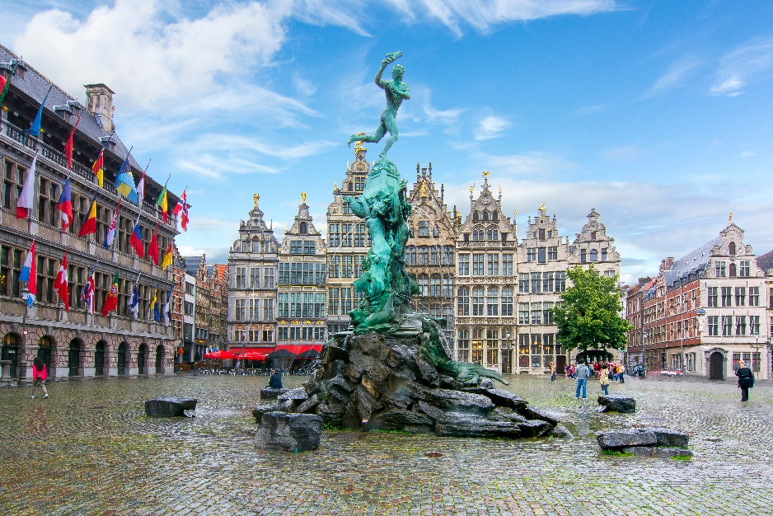
นำท่านเดินทางสู่ เมืองแอนต์เวิร์ป (ANTWERP) (ใช้เวลาประมาณ 1.30 ชั่วโมง) เป็นเมืองในประเทศเบลเยี่ยม แอนต์เวิร์ป เพี้ยนมาจากคำว่า อันต์แวร์เปิน (ANTWERPEN) ที่มาจากคำว่า HAND WERPEN ซึ่งแปลว่า โยนมือลงแม่น้ำ ที่มาจากนิทานปรัมปราพื้นบ้านที่เล่าถึงยักษ์ตนหนึ่งชื่อ ดรูโอน อันติโก (DRUON ANTIGOON) โดยอาศัยอยู่ใกล้แม่น้ำสเกลท์ คอยเก็บส่วยหรือค่าผ่านทางจากนักเดินเรือที่ใช้เส้นทางสัญจรผ่านแม่น้ำสเกลท์ หากนักเดินเรือคนใดไม่ยอมจ่ายค่าผ่านทางก็จะถูกจับตัดมือและโยนมือทิ้งแม่น้ำ ต่อมา ซิลวิอุส บราโบ (SILVIUS BRABO) ทหารโรมันที่ไม่พอใจกับการกระทำของดรุโอน อันติโกน จึงวางแผนฆ่ายักษ์ทิ้งลงในแม่น้ำ เหมือนกับที่เคยทำกับคนอื่น ในปัจจุบันสัญลักษณ์ต่างๆที่เกี่ยวกับนิทานปรัมปราเรื่องนี้ยังปรากฎให้เห็นอยู่ทั้งช็อกโกแลตรูปมือ หรือ ประติมากรรม นำท่านถ่ายรูปเป็นที่ระลึกกับ อาสนวิหารพระแม่มารีอา (CATHEDRAL OF OUR LADY) มหาวิหารที่สูงที่สุด IN THE LOW COUNTRIES เป็นที่ชื่นชมทั้งจากภายในภายนอก ใช้เวลาสร้าง 169 ปีก่อนจะแล้วเสร็จในปี 1521 ยอดแหลมสามารถมองเห็นได้จากหลายพื้นที่ของเมือง

นำท่านสู่ จัตุรัสกลางเมือง (GROTE MARKT) มีมาตั้งแต่ศตวรรษที่ 16 และเป็นตัวอย่างที่สวยงามของสถาปัตยกรรมในยุคนั้น เป็นที่ตั้งของศาลากลางจังหวัด เป็นศูนย์กลาง และสร้างขึ้นในสไตล์เรเนสซองและโกธิกรูปปั้นที่ใจกลางจัตุรัสเป็น BRABO นักฆ่ายักษ์ในตำนานและมีมาตั้งแต่ปี 1887 ณ ถนน HOFSTRAAT
ค่ำ บริการอาหาร ณ ภัตตาคาร เมนูอาหารจีน
พักที่ HOLIDAY INN BRUSSELS AIRPORT, AN IHG HOTEL , BRUSSELS ระดับ 4 ดาวหรือเทียบเท่า

DAY 7 บรัสเซลส์ – สิงคโปร์ (B//)
เช้า บริการอาหาร ณ ห้องอาหารของโรงแรม
นำท่านเดินทางสู่ ท่าอากาศยานกรุงบรัสเซลส์ ประเทศเบลเยียม เพื่อให้ท่านได้ทำ TAX REFUND และเตรียมการเช็คอินเดินทางกลับ
12.10 ออกเดินทางสู่ ท่าอากาศยานนานาชาติประเทศสิงคโปร์ โดยสายการบิน SINGAPORE AIRLINE เที่ยวบินที่ SQ304 ** มีบริการอาหารและเครื่องดื่มบนเครื่องบิน **

DAY 8 สิงคโปร์ – กรุงเทพฯ (สุวรรณภูมิ) (มีอาหารและเครื่องดื่มบริการบนเครื่องบิน)
06.55 เดินทางถึง ท่าอากาศยานนานาชาติประเทศสิงคโปร์ (เพื่อแวะเปลี่ยนเครื่อง)
09.30 ออกเดินทางสู่ ท่าอากาศยานนานาชาติสุวรรณภูมิ ประเทศไทย โดยสายการบิน SINGAPORE AIRLINES เที่ยวบินที่ SQ708 ** มีบริการอาหารและเครื่องดื่มบนเครื่องบิน **
11.00 เดินทางถึง ท่าอากาศยานนานาชาติสุวรรณภูมิ ประเทศไทย โดยสวัสดิภาพและความประทับใจ

** หากลูกค้าท่านใดที่จำเป็นต้องออกตั๋วภายใน (ตั๋วเครื่องบิน , ตั๋วรถทัวร์ , ตั๋วรถไฟ)
กรุณาสอบถามเจ้าหน้าของบริษัท ทุกครั้งก่อนทำการออกตั๋วเนื่องจากสายการบินอาจมีการปรับเปลี่ยนไฟล์ท หรือ เวลาบิน โดยไม่ได้แจ้งให้ทราบล่วงหน้า ท่านใดมีไฟล์ทบินภายในประเทศต่อ โปรดแจ้งให้บริษัทฯทราบในวันจองทัวร์ทั้งนี้เพื่อประโยชน์ของตัวท่านเอง **

อัตราค่าบริการนี้ รวม
- ค่าบัตรโดยสารโดยเครื่องบิน (ตั๋ว) ไป และ กลับพร้อมคณะ ชั้นประหยัด (ECONOMY CLASS) รวมถึงค่าภาษีสนามบิน และค่าภาษีน้ำมันทุกแห่ง กรณีต้องการอัพเกรด UPGRADE หรือ เปลี่ยนแปลงบัตรโดยสาร ไม่ว่าเที่ยวใด เที่ยวหนึ่ง กรุณาติดต่อเจ้าหน้าที่เป็นกรณีพิเศษ โดยอ้างอิงค่าใช้จ่ายการจองทัวร์แบบ ไม่ใช่ตั๋วเครื่องบิน ตามที่ตามที่ตารางอัตราค่าบริการระบุ
- ค่าธรรมเนียมการโหลดกระเป๋าสัมภาระลงใต้ท้องเครื่องบิน สายการบินอนุญาตให้โหลดกระเป๋าสัมภาระลงใต้ท้องเครื่องบิน โดยมีน้ำหนักไม่เกิน 25 ก.ก. และ ถือขึ้นเครื่องบินได้น้ำหนักไม่เกิน 7 ก.ก. (ไม่จำกัดจำนวนชิ้น แต่ทั้งนี้เจ้าหน้าที่จะพิจารณาตามความเหมาะสม)ต่อท่าน(ตามเงื่อนไขของสายการบิน)
- ค่ารถโค้ชปรับอากาศตลอดเส้นทางตามรายการระบุ
- ค่ารถโค้ชปรับอากาศตลอดเส้นทางตามรายการระบุ
- ค่าโรงแรมที่พักระดับมาตรฐานตามรายการที่ระบุ (พัก 2-3 ท่าน ต่อ ห้อง) ในกรณีมีงานเทรดแฟร์ การแข่งขันกีฬา
หรือ กิจกรรมอื่นๆ ที่ทำให้โรงแรมตามรายการที่ระยุเต็ม ทางบริษัทขอสงวนสิทธิ์ในการปรับเปลี่ยนโรงแรมที่พัก ไปเป็นเมืองใกล้เคียงแทน อ้างอิงมาตรฐานคุณภาพและความเหมาะสมเดิม โดยคำนึงถึงประโยชน์ของลูกค้าเป็นสำคัญ
- ค่าธรรมเนียมเข้าชมสถานที่ต่างๆ ตามรายการที่ระบุ กรณีไม่รวมจะชี้แจงแต่ละสถานที่ในโปรแกรม
- ค่าอาหาร ตามรายการที่ระบุ โดยทางบริษัทขอสงวนสิทธิ์ในการเปลี่ยนแปลงตามความเหมาะสม
- ค่ามัคคุเทศก์ที่คอยอำนวยความสะดวกตลอดการเดินทาง
- ค่าเบี้ยประกันอุบัติเหตุในการเดินทางท่องเที่ยวต่างประเทศ วงเงินประกันสูงสุดท่านละ 1,000,000 บาท (เงื่อนไขตามกรมธรรม์)
- รวมภาษีมูลค่าเพิ่ม 7% และ ภาษี ณ ที่จ่าย 3% (เฉพาะค่าบริการ)

อัตราค่าบริการนี้ ไม่รวม
- ค่าใช้จ่ายส่วนตัวของผู้เดินทาง อาทิ ค่าทำหนังสือเดินทาง ค่าโทรศัพท์ ค่าอาหาร เครื่องดื่ม ค่าซักรีด ค่ามินิบาร์ในห้องและค่าพาหนะต่างๆ ที่ไม่ได้ระบุในรายการ
- ค่าทิปพนักงานขับรถ หัวหน้าทัวร์ และ มัคคุเทศก์ท้องถิ่น ตามธรรมเนียม 70 EUR ต่อ ทริป ต่อ ลูกค้า ผู้เดินทาง 1 ท่าน รวมไปถึงเด็ก ยกเว้นเด็กอายุไม่ถึง 2 ปี ณ วันเดินทางกลับ (INFANT) ทั้งนี้ท่านสามารถให้มากกว่านี้ได้ตามความเหมาะสมและความพึงพอใจของท่าน โดยส่วนนี้ ทางบริษัทขอสงวนสิทธิ์ในการเรียกเก็บก่อนเดินทางทุกท่าน ที่สนามบิน ในวันเช็คอิน
- ค่าธรรมเนียมในกรณีที่กระเป๋าสัมภาระที่มีน้ำหนักเกินกว่าที่สายการบินนั้นๆกำหนดหรือสัมภาระใหญ่เกินขนาดมาตรฐาน
- ค่าธรรมเนียมการจองที่นั่งบนเครื่องบินตามความต้องการเป็นกรณีพิเศษหากสามารถทำได้ ทั้งนี้ขึ้นอยู่กับสายการบิน และ รุ่นของเครื่องบินแต่ละไฟล์ทที่ใช้บิน ซึ่งอาจเปลี่ยนแปลงได้อยู่ที่สายการบินเป็นผู้กำหนด
- ค่าภาษีน้ำมัน ที่สายการบินเรียกเก็บเพิ่ม ภายหลังจากทางบริษัทฯได้ออกตั๋วเครื่องบินไปแล้ว
- ภาษีมูลค่าเพิ่ม 7% และภาษีหัก ณ ที่จ่าย 3% กรณีต้องการออกใบเสร็จรับเงินในนามบริษัท
- ค่าวีซ่าเชงเก้นแบบท่องเที่ยว + ประกันการเดินทาง + ค่าบริการยื่นวีซ่า (6,000 บาท)

เงื่อนไขการจอง และ การชำระเงิน
- กรุณาทำการจองล่วงหน้าอย่างน้อย 30 วัน ก่อนออกเดินทาง มัดจำท่านละ 30,000 บาท และค่าบริการยื่นวีซ่า 6,000 บาท (กรุณาชำระค่าบริการยื่นวีซ่าพร้อมค่ามัดจำ) และตัดที่นั่งการจองภายใน 2 วัน ตัวอย่างเช่น ท่านจองวันนี้ กรุณาชำระเงินใน2วันถัดไป ก่อนเวลา 16.00 น. เท่านั้น โดยระบบจะยกเลิกอัตโนมัติทันที หากยังไม่ได้รับยอดเงินตามเวลาที่กำหนด และหากท่านมีความประสงค์จะต้องเดินทางในพีเรียดเดิม ท่านจำเป็นต้องทำจองเข้ามาใหม่ นั่นหมายถึงว่า กรณีที่มีคิวรอ (Waiting List) ก็จะให้สิทธิ์ไปตามระบบ ตามลำดับ เนื่องจากทุกพีเรียด เรามีที่นั่งราคาพิเศษจำนวนจำกัด
- ชำระส่วนที่เหลือทั้งหมด 30 วันก่อนเดินทาง
- กรณีลูกค้าเดินทางไม่ได้ สามารถเปลี่ยนชื่อคนเดินทางได้ ก่อนเดินทาง 21 วัน ขอสงวนสิทธิ์ไม่คืนค่าใช้จ่ายใดๆในกรณีที่ไม่สามารถหาคนมาแทนได้

เงื่อนไขการยกเลิก และ เปลี่ยนแปลงการเดินทาง
- ยกเลิกก่อนการเดินทางตั้งแต่ 30 วันขึ้นไป คืนเงินค่าทัวร์โดยหักค่าใช้จ่ายที่เกิดขึ้นจริง
ในกรณีที่วันเดินทางตรงกับวันหยุดนักขัตฤกษ์ ต้องยกเลิกก่อน 45 วัน
- ยกเลิกก่อนการเดินทาง 15-29 วัน คืนเงิน 50%ของค่าทัวร์ หรือหักค่าใช้จ่ายตามจริง เช่น ค่ามัดจำตั๋วเครื่องบิน โรงแรม และค่าใช้จ่ายจำเป็นอื่นๆ
- ยกเลิกก่อนการเดินทางน้อยกว่า 15วัน ขอสงวนสิทธิ์ไม่คืนเงินค่าทัวร์ที่ชำระแล้วทั้งหมด
- หากมีการยกเลิกการเดินทางโดยไม่ใช่ความผิดของบริษัททัวร์ ทางบริษัทขอสงวนสิทธิ์ไม่รับผิดชอบ และ คืนค่าทัวร์ส่วนใดส่วนหนึ่งให้ท่านได้ไม่ว่ากรณีใดๆทั้งสิ้น เช่น สถานทูตปฏิเสธวีซ่า ด่านตรวจคนเข้าเมือง นโยบายห้ามเข้าออกประเทศฯลฯ
- กรณีต้องการเปลี่ยนแปลงผู้เดินทาง (เปลี่ยนชื่อ) จะต้องแจ้งให้ทางบริษัททราบล่วงหน้า อย่างน้อย 30 วัน ก่อนออกเดินทาง กรณีแจ้งหลังจากเจ้าหน้าที่ออกเอกสารเรียบร้อยแล้ว ไม่ว่าส่วนใดส่วนหนึ่ง ทางบริษัทขอสงวนสิทธิ์ในการเรียกเก็บค่าใช้จ่ายที่เกิดขึ้นจริงทั้งหมด ทั้งนี้ขึ้นอยู่กับช่วงพีเรียดวันที่เดินทาง และกระบวนการของแต่ละคณะ เป็นสำคัญด้วย กรุณาสอบถามกับเจ้าหน้าที่เป็นกรณีพิเศษ
- กรณีต้องการเปลี่ยนแปลงพีเรียดวันเดินทาง (เลื่อนวันเดินทาง) ทางบริษัทขอสงวนสิทธิ์ในการหักค่าใช้จ่ายการดำเนินการต่างๆ ที่เกิดขึ้นจริงสำหรับการดำเนินการจองครั้งแรก ตามจำนวนครั้งที่เปลี่ยนแปลง ไม่ว่ากรณีใดๆทั้งสิ้น

เงื่อนไขสำคัญอื่นๆที่ท่านควรทราบก่อนการเดินทาง
- คณะจะสามารถออกเดินทางได้ตามจำเป็นต้องมีขึ้นต่ำ อย่างน้อย 15 ท่าน หากต่ำกว่ากำหนด คณะจะไม่สามารถเดินทางได้ หากผู้เดินทางทุกท่านยินดีที่จะชำระค่าบริการเพิ่มเพื่อให้คณะเดินทางได้ ทางบริษัทยินดีที่จะประสานงาน เพื่อให้ทุกท่านเดินทางตามความประสงค์ต่อไป
- ทางบริษัทขอสงวนสิทธิ์ในการงดออกเดินทาง หรือ เลื่อนการเดินทางไปในพีเรียดวันอื่นต่อไป โดยทางบริษัทฯ จะแจ้งให้ท่านทราบล่วงหน้าเพื่อวางแผนการเดินทางใหม่อีกครั้ง ทั้งนี้ ก่อนคอนเฟิร์มลางาน กรุณาติดต่อเจ้าหน้าที่เป็นกรณีพิเศษทุกครั้งหากท่านลางานแล้วไม่สามารถเปลี่ยนแปลงได้
- กรณีที่ท่านต้องออกบัตรโดยสารภายใน (ตั๋วภายในประเทศ เช่น ตั๋วเครื่องบิน , ตั๋วรถทัวร์ , ตั๋วรถไฟ) กรุณาติดต่อสอบถามเพื่อยืนยันกับเจ้าหน้าที่ก่อนทุกครั้ง และควรจองบัตรโดยสารภายในที่สามารถเลื่อนวันและเวลาเดินทางได้ เพราะมีบางกรณีที่สายการบินอาจมีการปรับเปลี่ยนไฟล์ทบิน หรือ เวลาบิน โดยไม่แจ้งให้ทราบล่วงหน้า ทั้งนี้ขึ้นอยู่กับฤดูกาล สภาพภูมิกาศ และ ตารางบินของท่าอากาศยานเป็นสำคัญเท่านั้น สิ่งสำคัญ ท่านจำเป็นต้องมาถึงสนามบินเพื่อเช็คอินก่อนเครื่องบิน อย่างน้อย 3 ชั่วโมง โดยในส่วนนี้หากเกิดความเสียหายใดๆบริษัทขอสงวนสิทธิ์ในการไม่รับผิดชอบค่าใช้จ่ายที่เกิดขึ้นใดๆทั้งสิ้น
- อาจจะมีการเปลี่ยนแปลงไฟล์ทบิน จากสายการบิน จะแจ้งให้ท่านทราบอีกครั้งก่อนการเดินทาง
- กรณีที่ท่านเป็นอิสลาม ไม่ทานเนื้อสัตว์ หรือ แพ้อาหารบางประเภท กรุณาแจ้งเจ้าหน้าที่เป็นกรณีพิเศษ
- กรณีผู้เดินทางต้องการความช่วยเหลือเป็นพิเศษ อาทิเช่น ใช้วีลแชร์ (Wheel Chair) กรุณาแจ้งบริษัทฯ อย่างน้อย 7 วันก่อนการเดินทาง หรือตั้งแต่ที่ท่านเริ่มจองทัวร์ เพื่อให้ทางบริษัทประสานงานกับสายการบินเพื่อจัดเตรียมล่วงหน้า กรณีมีค่าใช้จ่ายเพิ่มเติม ทางบริษัทของสงวนสิทธิ์ในการเรียกเก็บค่าใช้จ่ายตามจริงที่เกิดขึ้นกับผู้เดินทาง
- กรุณาส่งรายชื่อผู้เดินทาง พร้อมสำเนาหน้าแรกของหนังสือเดินทางทุกท่านให้กับเจ้าหน้าที่หลังจากชำระเงินกรณีที่ท่านเดินทางเป็นครอบครัว (หลายท่าน) กรุณาแจ้งรายนามคู่นอนกับเจ้าหน้าที่ให้ทราบ
- กรณีที่ออกบัตรโดยสาร (ตั๋ว) เรียบร้อยแล้ว มีรายละเอียดส่วนใดผิด ทางบริษัทขอสงวนสิทธิ์ในการรับผิดชอบไม่ว่าส่วนใดส่วนหนึ่ง หากท่านไม่ดำเนินการส่งสำเนาหน้าแรกของหนังสือเดินทางให้ทางบริษัทเพื่อใช้ในการออกบัตรโดยสาร
- หลังจากท่านชำระค่าทัวร์ครบตามจำนวนเรียบร้อยแล้ว ทางบริษัทจะนำส่งใบนัดหมายและเตรียมตัวการเดินทางให้ท่านอย่างน้อย 3 หรือ 7 วัน ก่อนออกเดินทาง
- อัตราทัวร์นี้ เป็นอัตราสำหรับบัตรโดยสารเครื่องบินแบบหมู่คณะ (ตั๋วกรุ๊ป) ท่านจะไม่สามารถเลื่อนไฟล์ท วัน ไป หรือ กลับส่วนใดได้ จำเป็นจะต้องไป และ กลับ ตามกำหนดการเท่านั้น หากต้องการเปลี่ยนแปลงกรุณาติดต่อเจ้าหน้าที่เป็นกรณีพิเศษ
- ทางบริษัทไม่มีนโยบายจัดคู่นอนให้กับลูกค้าที่ไม่รู้จักกันมาก่อน เช่น กรณีที่ท่านเดินทาง 1 ท่าน จำเป็นต้องชำระค่าห้องพักเดี่ยวตามที่ระบุ
- หนังสือเดินทาง หรือ พาสปอร์ต ต้องมีอายุใช้งานได้คงเหลือไม่น้อยกว่า 6 เดือน ณ วันกลับ
- ฤดูหนาวในต่างประเทศ มีข้อควรระวัง สภาพอากาศจะมืดเร็วกว่าปกติ สี่โมงเย็นก็จะเริ่มมืดแล้ว สถานที่ท่องเที่ยวต่างๆ จะปิดเร็วกว่าปกติ ประมาณ 1-2 ช.ม. การเดินทางควรเผื่อเวลาให้เหมาะสม และ หากมีสถานที่ท่องเที่ยวกลางแจ้ง เวลาเดินบนหิมะ อาจลื่นได้ต้องใช้ความระมัดระวังในการเดินเป็นอย่างสูง หรือ ใช้รองเท้าที่สามารถเดินบนหิมะได้ แว่นกันแดดควร เมื่อแสงแดดกระทบหิมะจะสว่างสะท้อนเข้าตา อาจทำให้ระคายเคืองตาได้
- ทางบริษัทขอสงวนสิทธิ์เปลี่ยนแปลงโปรแกรมได้ตามความเหมาะสม เนื่องจากฤดูกาล สภาพภูมิอากาศ เหตุการทางการเมือง การล่าช้าของสายการบิน เงื่อนไขการให้บริการของรถในแต่ละประเทศ เป็นต้น โดยส่วนนี้ทางบริษัทจะคำนึงถึงประโยชน์ของลูกค้าเป็นสำคัญ หากกรณีที่จำเป็นจะต้องมีค่าใช้จ่ายเพิ่ม ทางบริษัทจะแจ้งให้ทราบล่วงหน้า
- เนื่องจากการเดินทางท่องเที่ยวในครั้งนี้ เป็นการชำระแบบเหมาจ่ายขาดกับบริษัทตัวแทนในต่างประเทศ ทางบริษัทจึงขอสงวนสิทธิ์ ไม่สามารถขอรับเงินคืนได้ในบริการบางส่วน หรือ ส่วนใดส่วนหนึ่งที่ท่านไม่ต้องการได้รับบริการ หากระหว่างเดินทาง สถานที่ท่องเที่ยวใดที่ไม่สามารถเข้าชมได้ ไม่ว่าด้วยสาเหตุใดก็ตาม ทางบริษัทขอสงวนสิทธิ์ในการไม่สามารถคืนค่าใช้จ่ายไม่ว่าส่วนใดส่วนหนึ่งให้ท่าน เนื่องจากทางบริษัทได้ทำการจองและถูกเก็บค่าใช้จ่ายแบบเหมาจ่ายไปล่วงหน้าทั้งหมดแล้ว
- กรณีที่ท่านถูกปฎิเสธการเดินทางเข้าเมือง ทางบริษัทขอสงวนสิทธิ์ไม่รับผิดชอบค่าใช้จ่ายที่จะเกิดขึ้นตามมา และ จะไม่สามารถคืนเงินค่าทัวร์ที่ท่านชำระเรียบร้อยแล้วไม่ว่าส่วนใดส่วนหนึ่ง
- หากวันเดินทาง เจ้าหน้าที่สายการบิน หรือ ด่านตรวจคนออก และ เข้าเมือง ตรวจพบ หนังสือเดินทาง
(พาสปอร์ต) ของท่านชำรุดแม้เพียงเล็กน้อย เช่น เปียกน้ำ ขาดไปหน้าใดหน้าหนึ่ง มีหน้าใดหน้าหนึ่งหายไป มีกระดาษหน้าใดหน้าหนึ่งหลุดออกมา มีรอยแยกระหว่างสันของเล่มหนังสือเดินทาง เป็นต้น ไม่ว่ากรณีใดๆทั้งสิ้น ทางสายการบิน หรือ เจ้าหน้าที่ด่านตรวจคนออก และ เข้าเมือง มีสิทธิ์ไม่อนุญาตให้ท่านเดินทางต่อไปได้ ดังนั้นกรุณาตรวจสอบ และ ดูแล หนังสือเดินทางของท่านให้อยู่ในสภาพดีอยู่ตลอดเวลา ขณะเดินทาง กรณีชำรุด กรุณาติดต่อกรมการกงสุลกระทรวงการต่างประเทศเพื่อทำหนังสือเดินทางฉบับใหม่ โดยใช้ฉบับเก่าไปอ้างอิง และ ยืนยันด้วย พร้อมกับแจ้งมาที่บริษัทเร็วที่สุด เพื่อยืนยันการเปลี่ยนแปลงข้อมูลหนังสือเดินทาง หากท่านได้ส่งเอกสารมาที่บริษัทเรียบร้อยแล้ว กรณีที่ยังไม่แ (ตั๋วเครื่องบิน) ท่านสามารถเปลี่ยนแปลงได้ไม่มีค่าใช้จ่าย แต่หากออกบัตรโดยสาร (ตั๋วเครื่องบิน) เรียบร้อยแล้ว ทางบริษัทขอสงวนสิทธิ์ในการเรียกเก็บค่าใช้จ่ายที่เกิดขึ้นจริงทั้งหมด ซึ่งโดยส่วนใหญ่ตั๋วเครื่องบินแบบกรุ๊ปจะออกก่อนออกเดินทางประมาณ 14-20 วัน ทั้งนี้ขึ้นอยู่กับกระบวนการและขั้นตอนของแต่ละคณะ
- เกี่ยวกับที่นั่งบนเครื่องบิน เนื่องจากบัตรโดยสาร (ตั๋ว) เป็นลักษณะของคณะ (กรุ๊ป อัตราพิเศษ) สายการบิน ขอสงวนสิทธิ์ในการเลือกที่นั่งบนเครื่องบิน กรณีลูกค้าเดินทางด้วยกัน กรุณาเช็คอินพร้อมกัน และ สายการบินจะพยายามที่สุดให้ท่านได้นั่งด้วยกัน หรือ ใกล้กันให้มากที่สุด
- ข้อมูลเพิ่มเติมเกี่ยวกับห้องพักในโรงแรมที่พัก เนื่องจากการวางแปลนแบบห้องพักของแต่ละโรงแรมแตกต่างกัน จึงอาจทำให้ห้องพักแบบห้องพักเดี่ยว (Single) และห้องคู่ (Twin/Double) และ ห้องพักแบบ 3 ท่าน (Triple) จะแตกต่างกัน บางโรงแรม ห้องพักแต่ละแบบอาจจะอยู่คนละชั้นกัน (ไม่ติดกันเสมอไป)
- ขอสงวนสิทธิ์การเก็บค่าน้ำมันและภาษีสนามบินทุกแห่งเพิ่ม หากสายการบินมีการปรับขึ้นก่อนวันเดินทาง
- มัคคุเทศก์ พนักงาน และตัวแทนของผู้จัด ไม่มีสิทธิในการให้คำสัญญาใดๆทั้งสิ้นแทนบริษัทผู้จัด นอกจากมีเอกสารลงนามโดยผู้มีอำนาจของผู้จัดกำกับเท่านั้น
- บริษัทขอสงวนสิทธิ์ ในการไม่รับผิดชอบใดๆทั้งสิ้น หากเกิดกรณีความล่าช้าจากสายการบิน , การยกเลิกบิน , การประท้วง , การนัดหยุดงาน , การก่อการจลาจล , ภัยธรรมชาติ , การนำสิ่งของผิดกฎหมาย ซึ่งอยู่นอกเหนือความรับผิดชอบของบริษัท
- บริษัทขอสงวนสิทธิ์ ในการไม่รับผิดชอบใดๆทั้งสิ้น หากเกิดสิ่งของสูญหายระหว่างการเดินทาง ไม่ว่ากรณีใดๆก็ตาม และ ขอสงวนสิทธิ์ในการเรียกเก็บค่าใช้จ่ายตามจริง กรณีท่านลืมสิ่งของไว้ที่โรงแรมและจำเป็นต้องส่งมายังจุดหมายปลายทางตามที่ท่านต้องการ
- รายการนี้เป็นเพียงข้อเสนอที่ต้องได้รับการยืนยันจากบริษัทฯอีกครั้งหนึ่ง หลังจากได้สำรองโรงแรมที่พักในต่างประเทศเรียบร้อยแล้ว โดยโรงแรมจัดในระดับใกล้เคียงกัน ซึ่งอาจจะปรับเปลี่ยนตามที่ระบุในโปรแกรม
*เมื่อท่านชำระเงินค่าทัวร์ให้กับทางบริษัทฯแล้วทางบริษัทฯ จะถือว่าท่านได้ยอมรับเงื่อนไขข้อตกลงทั้งหมดนี้แล้ว*
** ขอขอบพระคุณทุกท่าน ที่มอบความไว้วางใจ ให้เราบริการ **
เอกสารประกอบการยื่นขอวีซ่าเชงเก้น (เบลเยียม)


- หนังสือเดินทางเล่มปัจจุบัน ฉบับจริง มีอายุการใช้งานไม่น้อยกว่า 6 เดือน และมีหน้าว่างไม่ต่ำกว่า 2 หน้า (หากเคยมีวีซ่าเชงเก้น กรุณาแนบมาด้วย)
- รูปถ่ายสี หน้าตรง ขนาด 3.5 x 4.5 ซม. ใบหน้าประมาณ 3 ซม.
จำนวน 2 รูป ฉากหลังต้องเป็นพื้นสีขาวเท่านั้น ภาพถ่ายจะต้อง
ครอบคลุมถึงศรีษะ และด้านบนของหัวไหล่ เพื่อสามารถเห็นใบหน้า
ถึง 70-80% ของภาพ และเพื่อความชัดเจน และมีอายุไม่เกิน 6 เดือน
- หลักฐานการทำงาน/การเรียน (ภาษาอังกฤษเท่านั้น)
- กรณีผู้เดินทางเป็นเจ้าของกิจการบริษัท / ร้านค้า :
หนังสือรับรองบริษัทฯ ประทับตราฯ และเซ็นรับรอง (มีอายุไม่เกิน 3 เดือน) / ใบจดทะเบียนพาณิชย์หรือใบจดทะเบียนการค้า
- กรณีพนักงานบริษัท : จดหมายรับรองการทำงานจากนายจ้าง(ตัวจริงเท่านั้น) ระบุตำแหน่ง วันเริ่มงาน เงินเดือน จดหมายรับรองการทำงานให้ระบุ TO WHOM IT MAY CONCERN แทนการระบุชื่อประเทศ จดหมายจะต้องออกจากองค์กรหรือบริษัทฯ ที่มีหัวจดหมาย ตราประทับ ที่อยู่ และเบอร์ติดต่ออย่างชัดเจน
- กรณีที่เป็นข้าราชการ : หนังสือรับรองการทำงานจากหน่วยงาน
- กรณีเกษียณ : จดหมายชี้แจงตนเองเกี่ยวกับการเกษียณอายุ
- กรณีประกอบธุรกิจไม่จดทะเบียน : จดหมายชี้แจงตนเองเกี่ยวกับหน้าที่การงาน
- กรณีเป็นนักเรียน นักศึกษา : จดหมายรับรองการเรียน ภาษาอังกฤษ (ตัวจริงเท่านั้น)
(จดหมายรับรองการทำงาน / การเรียน ต้องมีอายุไม่เกิน 30 วัน นับจากวันยื่นวีซ่า จดหมายต้องเป็นภาษาอังกฤษเท่านั้นและต้องสะกดชื่อ-นามสกุลให้ถูกต้องตามหน้าพาสปอร์ต)

- หลักฐานการเงิน สถานทูตรับพิจารณา บัญชีประเภทออมทรัพย์ และเอกสารการเงินต้องขอจากธนาคารเท่านั้น ไม่สามารถใช้แบบออนไลน์และไม่สามารถใช้สำเนาจากสมุดบัญชีได้
  - หนังสือรับรองสถานะทางการเงิน (BANK CERTIFICATE) ฉบับจริง ระบุชื่อเจ้าของบัญชีให้ครบถ้วน (สะกดชื่อ-นามสกุลให้ถูกต้องตามหน้าพาสปอร์ต) มีอายุไม่เกิน 30 วัน นับจากวันที่ยื่นวีซ่า
  - หลักฐานทางการเงิน (BANK STATEMENT) ย้อนหลัง 3 เดือน
อัพเดทเป็นวันที่ล่าสุดไม่เกิน 30 วัน นับจากวันที่นัดยื่นวีซ่า
สำเนาจากสมุดบัญชี ย้อนหลัง 3 เดือน อัพเดทเป็นวันที่ล่าสุดไม่เกิน 30 วัน สามารถใช้แทน BANK STATEMENT ได้ในกรณีที่สมุดบัญชีดังกล่าวมีการเคลื่อนไหวบัญชีอย่างต่อเนื่องไม่มีการกระโดดข้ามเดือน และในทุกหน้าที่มีรายการเดินบัญชีของผู้สมัคร ต้องมีการระบุหมายเลขสมุดหรือหมายเลขบัญชี หากไม่มีไม่สามารถใช้ยื่นได้
***หลักฐานทางการเงินข้างต้น ต้องเป็นสมุดบัญชีเล่มเดียวกันเท่านั้น***
- สำเนาสลิป เงินเดือนย้อนหลัง 3 เดือน (ถ้ามี)
- สำเนาทะเบียนบ้าน (สามารถขอคัดเอกสารการทะเบียนภาษาอังกฤษได้ที่เขต/อำเภอ)
- สำเนาทะเบียนสมรส / สำเนาทะเบียนหย่า (ถ้ามี) (สามารถขอคัดเอกสารการทะเบียนภาษาอังกฤษได้ที่เขต/อำเภอ)
- สำเนาใบเปลี่ยนชื่อ - เปลี่ยนนามสกุล (ถ้ามี) (สามารถขอคัดเอกสารการทะเบียนภาษาอังกฤษได้ที่เขต/อำเภอ)
- สำเนาสูติบัตร (กรณีผู้เดินทางอายุต่ำกว่า 20 ปีบริบูรณ์) (สามารถขอคัดเอกสารการทะเบียนภาษาอังกฤษได้ที่เขต/อำเภอ)

เอกสารเพิ่มเติมกรณีเป็นเด็กอายุต่ำกว่า 20 ปีและไม่ได้เดินทางพร้อม บิดาและมารดา
(บิดาและมารดา ต้องมาเซ็นยินยอมในวันที่ยื่นวีซ่าด้วย)
  - เด็กเดินทางกับบุคคลอื่น บิดาและมารดาต้องทำหนังสือแสดงความยินยอมซึ่งออกให้โดยที่ว่าการเขตหรืออำเภอเท่านั้น และให้ระบุว่า ยินยอมให้เด็กเดินทางกับใคร มีความสัมพันธ์อย่างไรกับเด็ก
  - เด็กเดินทางกับบิดา มารดาต้องทำหนังสือแสดงความยินยอมซึ่งออกให้โดยที่ว่าการเขตหรืออำเภอเท่านั้น และให้ระบุว่า มารดายินยอมให้เด็กเดินทางกับบิดา (ระบุชื่อบิดา)
  - เด็กเดินทางกับมารดา บิดาต้องทำหนังสือแสดงความยินยอมซึ่งออกให้โดยที่ว่าการเขตหรืออำเภอเท่านั้น และให้ระบุว่า บิดายินยอมให้เด็กเดินทางกับมารดา (ระบุชื่อมารดา)

กรณีรับรองการเงินให้บุคคลในครอบครัว (เกี่ยวข้องทางสายเลือดเท่านั้น บิดามารดา,บุตร,พี่น้อง,สามีภรรยา) ต้องยื่นเอกสารเพิ่มเติมดังนี้
  - หนังสือรับรองสถานะทางการเงิน (BANK GUARANTEE) ฉบับจริง ระบุชื่อเจ้าของบัญชี(ผู้รับรอง) และต้องระบุชื่อผู้ถูกรับรองด้วย มีอายุไม่เกิน 30 วัน นับจากวันที่ยื่นวีซ่า (สะกดชื่อ-นามสกุลให้ถูกต้องตามหน้าพาสปอร์ต)
  - หลักฐานทางการเงิน (BANK STATEMENT) ย้อนหลัง 3 เดือน อัพเดทเป็นวันที่ล่าสุดไม่เกิน 30 วัน นับจากวันที่นัดยื่นวีซ่า
***หลักฐานทางการเงินข้างต้น ต้องเป็นสมุดบัญชีเล่มเดียวกันเท่านั้น***
หมายเหตุ:
- แนะนำให้ผู้สมัครขอวีซ่า เตรียมเอกสารหลักจากได้รับคิวนัดหมายยื่นวีซ่าแล้ว
- ผู้สมัครต้องมาแสดงตน ณ ศูนย์ยื่นคำร้องขอวีซ่า เพื่อสแกนลายนิ้วมือ
- ระยะเวลาในการพิจารณาวีซ่าของสถานทูต โดยประมาณ 10-15 วันทำการ
- หลังจากที่ผู้สมัครได้ทำการยื่นขอวีซ่ากับทางศูนย์ยื่นคำร้องขอวีซ่าแล้ว ทางสถานทูตไม่อนุญาตให้ผู้สมัครทำการยืมหนังสือเดินทางจากสถานทูตฯ ในขณะทำการพิจารณาวีซ่าไม่ว่ากรณีใดๆ ก็ตาม ดังนั้นหากท่านมีความจำเป็นในการใช้เล่มเพื่อเดินทาง กรุณาแจ้งบริษัททัวร์
- การบิดเบือนข้อเท็จจริงหรือให้ข้อมูลเท็จแก่สถานทูตฯ อาจถูกระงับมิให้เดินทางเข้าประเทศในกลุ่มเชงเก้นเป็นการถาวร ในกรณีถูกปฏิเสธวีซ่า สถานทูตฯ ไม่มีนโยบายในการคืนค่าธรรมเนียม
- ค่าแปลเอกสารที่ต้องรับรองไม่รวมอยู่ในค่าบริการ

แผนที่การเดินทางเพื่อการยื่นคำร้องขอวีซ่า
สถานที่ยื่นคำร้องวีซ่า: ศูนย์ยื่นคำร้องขอวีซ่าเบลเยี่ยม TLS ตึกสาทรซิตี้ ชั้น 12 ถนนสาทรใต้
ที่ตึกสามารถจอดรถได้ แต่ทางศูนย์ยื่นไม่มีบริการตราประทับทีจอดรถ
การเดินทางที่สะดวก: BTS สถานีช่องนนทรี

